使用Perfmon.msc监控Server的IO性能

为了方便分析Server的IO性能！可又不想安装使用监控软件（哈哈，因为是要Money滴），所以就选择的使用系统自带的Perfmon.msc性能监控器来收集数据，为了方便分析收集到的数据，所以选择把收集到的数据通过网络传到Sql server的数据库内，这样分析起来就大大的方便了！（因为监控的Server不可能只有一台，故我们也不可能在所以的Server上面都安装Sql server，即使是安装了，对我们为了方便分析数据的初衷都是不符的，所以要通过网络传到Sql server的数据库内）

首先安装Sql server数据库软件，如果网络内有Server已经安装好了，那就直接手动新建一个数据库（“名称随意”），数据表系统会自动建立！

此例我新建了一个叫做Perfmon的数据库！

数据库建好之后我们的工作现在才算正式开始，哈～！

首先如果想通过Perfmon.msc把数据传到远端的数据库内，需要通过设置ODBC连接。点开控制面板＝》Administrative tools＝》Data Source（ODBC）,如图所示：
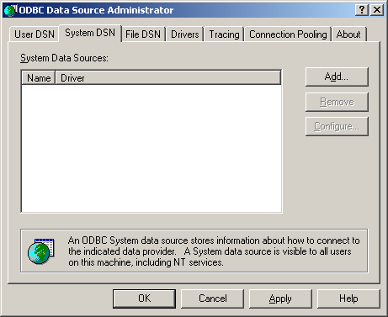
选择System DSN选项卡，点击Add添加Date Source：
选择Sql server
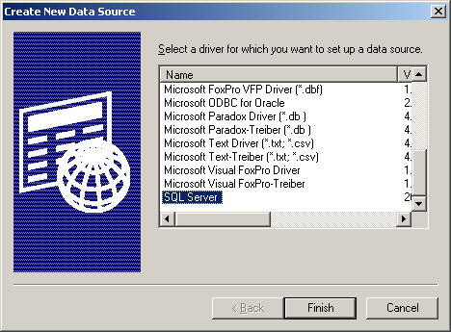
击击Finish之后会弹出下面对话框：
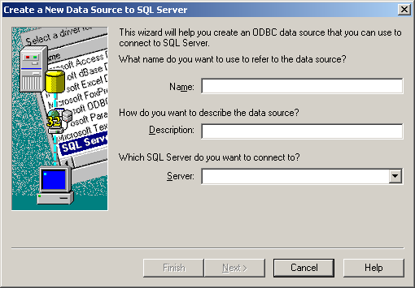
然后填写名称（名称随意，不过最好是统一用一个），描述可以不填，在Server框中填写安装Sql server数据库软件的Server IP，之后点击Next：弹出一面对话框：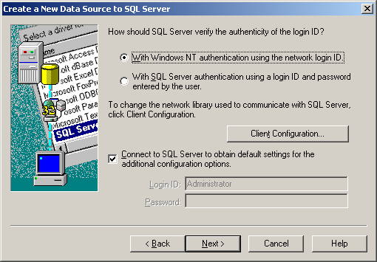
注意这里，我们应该采用默认的选项：With Windows NT authentication using the netwok login id，因为配置这个ODBC连接时需要网域环境的支持，也就是说你的当前登录账号应该是网络管理员。否则就无法成功的配置ODBC。安装Sql server数据库软件的Server也应该在网域内。（××如果没有加入网域的话，那么你当时所用的登录账号在本机应该是管理员，在安装了Sql server数据库的那台Server上面也应该有此一样的账号，一样的密码，一样是管理员）点击：Next，弹出下面对话框：
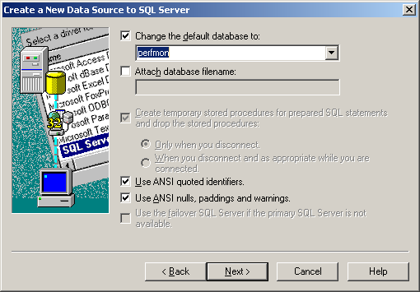
选择你要默认连接到的数据库，此处我选择的是Perfmon。因为在上面我建立的数据库名称为Perfmon：其它可以默认：点Next，直到完成：
在最后结束时会弹出一个对话框，里面是进行数据库连接的验证信息，如果OK，那我们就可以进行下一步动作了：
OK,ODBC已经配置好了，下面我们就该设置Perfmon.msc了，在运行对话框中输入Perfmon.msc，如图：
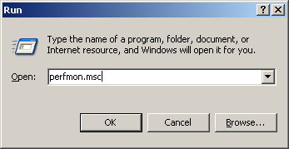
点OK，会进行Performance对话框：
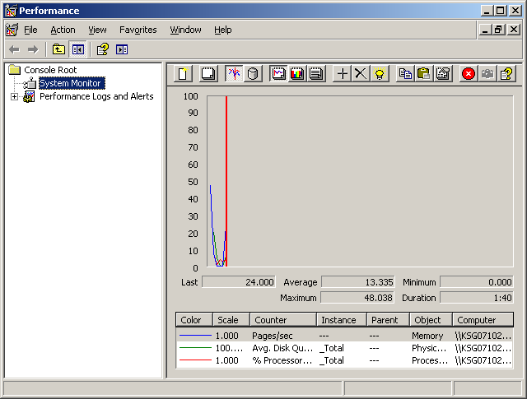
点击Performance logs and alerts＝》Counter logs，在此新建自己的性能监控Schdule！
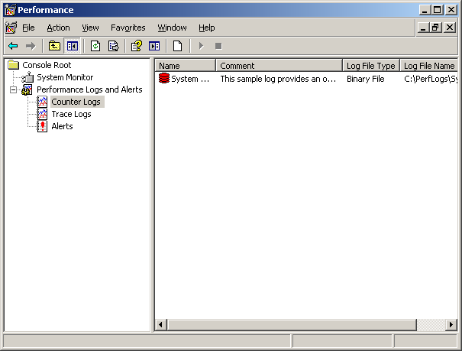
在右边的对话框中右击空白处，选择New log settings，在弹出的对话框中输入Log名称：
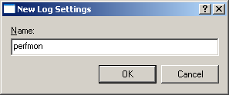
在弹出的对话框中：
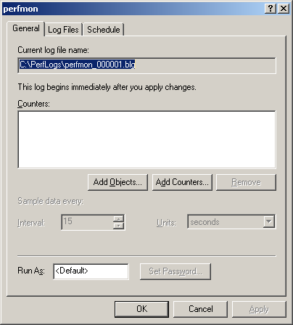
在这个对话框内：General选项卡内，点击Add Counter，进行要监控对象的添加：如下：
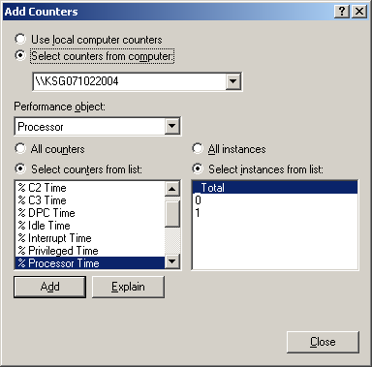
在Performance Object下拉框内选择要监控的对象：如图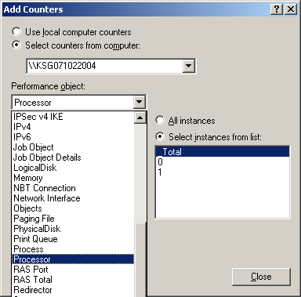
之后再Select Counters from list列表框中选择在Performance object下拉框中选择对象的具体监控项目，点Add进行添加：如图：
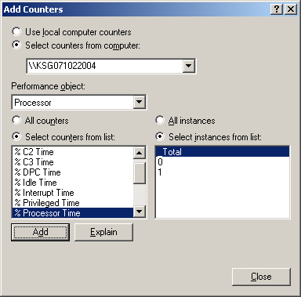
依此方法把要监控的所有对象的所有项目选择完毕后，点Close关闭此窗口：此时在Performance对话框的Counter列表框中就会列出我们刚刚所选择的所有项目：
如图片：

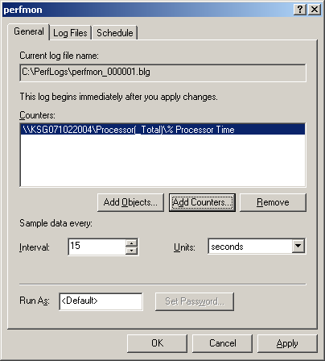
在Sample data every选项中我们可以设定监控这些项目时取值的间隔时间为多少！
在Run As输入框内应该输入用进启动此Schdule（排程）的账号，及密码！注意此账号要求与配置ODBC时账号要求一致（此处不再做复写），最好就用同一个账号，方便记忆与管理！

在Perfmon对话框中的Log file选项卡内，我们选择Log file type的类型为：Sql Database
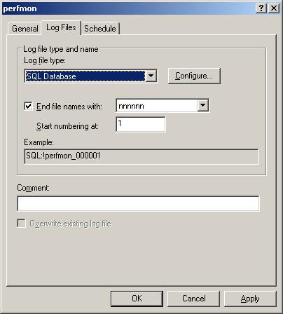
，然后点击Configure：在System DSN下拉框中选择我们所建立的ODBC连接。其它默认！
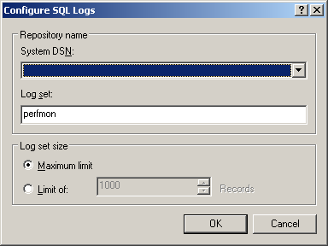
设置完成后，点OK！
在Perfmon对话框的Schdule选项卡内可以设置此Log Schdule的启动时间与停止时间等信息，此处不在做介绍！

一切设置完成后，可以右击我们新建的Log Schdule选择启动！到此我们的设置就算全部完成啦，此时就可以到Sql数据库内查看收集到的信息了！至于收集到的信息如何处理就看你自己的了。。。。。。。。。。。这是我做的一个列表！

